# 事业与人生

# 职业生涯规划书

**姓名：胡杨**

**学号：2200934030**

**2023年6月**

###### 自我认知

1. 四个WHAT
2. **追求是什么？**

我通常比较看重一项任务的意义，故我对未来工作的追求是一种自我实现，而并非仅仅外在特质利益的满足。我是一个热爱探索的人，我希望我未来的工作能够充分发挥我的创新能力，给我探索自然的机会，能够研究我所感兴趣的问题，并获得一定的成就，为世界作出一定的贡献。除此之外，我希望我的工作有充分的保障，例如工作环境安全舒适，能够得到应有的报偿，能够独立决策等。同时，我希望工作环境中的同事能够互相尊重，允许多样化的思想和观点存在，不必为了迎合他人想法而无法施展自己的才华。最后，我希望我的工作能够减少不必要的社交，作为一个内向的人，过度的社交将给我带来痛苦。

1. **喜欢做什么？**

我喜欢进行具有创新性的活动，发挥自己的想象力，例如在日常生活中我喜欢绘画、写作等具有一定创新性的活动。我喜欢进行独立思考，探索自然，向自然发问求教，探索客观世界的规律，喜欢通过自身的理性分析推动工作的进行。我喜欢通过实验验证假想的理论，而非仅仅空谈理论或者将已有的研究成果产业化。与和人交往相比，我更喜欢和植物打交道，对植物进行研究。

1. **适合做什么？**

我适合能够有充足时间进行独立思考和分析，避免与人打交道的工作。我适合按照原有的计划和条理有条不紊的进行工作，并按照计划应对困难。我适合友好、没有紧张关系的工作环境，在这种环境中我的努力能得到别人的精神支持，想法能得到重视。我适合具有一定创新性和探索性的工作，过于死板的工作将让我感到无趣和缺乏动力。

1. **能够做什么？**

我能够较好的规划自己的时间，并在规定的时间内较好的完成预期的事务。我能够利用科学的规则和方法解决问题，并积极学习新知识、运用新知识。我能够尊重他人观点，认真倾听并理解要点、有所收获。我能够利用批判性思维创新性的解决一些问题，而我严谨认真的做事态度也让我对重复性的工作较为擅长。但由于我时常对自己缺乏信心，在面对规划好的任务时我的自我效能感较强，尽管我对充满未知的任务更感兴趣。

（二）测评结果

1. **兴趣——霍兰德类型论**

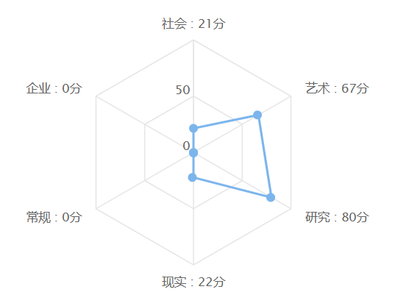

六边形代表的六种兴趣类型的含义是：

| **兴趣类型** | **特点** | **最热衷的事** | **最讨厌的事** |
| --- | --- | --- | --- |
| 现实型 | 手脚灵活，擅操作，爱运动 | 摆弄机器或工具 | 大型社交活动 |
| IMG_256研究型 | 理性、精确，求知欲、思维力强 | 复杂的推理论证 | 游说别人 |
| IMG_257 艺术型 | 理想化，崇尚美、个性、创新、激情 | 创造有美感的新事物 | 单调重复，按部就班 |
| 社会型 | 爱结交，重人脉，乐于助人 | 其乐融融地和别人打成一片 | 独自操作机器或工具 |
| IMG_258企业型 | 喜欢竞争，追求掌控感 | 在辩论中胜利，或组织、指导 | 复杂深奥的纯理论研究 |
| 常规型 | 有条理，循规蹈矩，脚踏实地 | 组织或整理繁冗的信息和资料 | 快速应对出其不意的变更 |

**（1）根据你最强的兴趣，可见你的特点是**：

你喜欢需要观察、思考、科学性较强的活动，拥有数学和科学能力，喜欢独自工作并解决自己所负责的问题，偏爱和观念打交道。你很善于分析、有怀疑精神，喜欢追问问题的本质、找出问题的重点以及提出解决方法。你最看重获的知识。同时你也有很强的创造欲望，爱钻研，追求完美，好奇心很强，喜欢从事想象力丰富的活动。你喜欢观察、记录别人的工作方式，喜欢规划，但对解决问题的细节没有兴趣，不擅长自己动手来做。你很不喜欢有许多规则限制的工作，而喜欢能发挥想象力和创造力、满足好奇心的工作，对工作的结果很关注；在日常生活中独立，不依赖于别人。有很强的逻辑推理能力并且极富于想象，最能用平易、生动的语言说明深奥的科学道理。对人际关系不是很在意。你不喜欢管人，也不喜欢被管，为人随兴而致，遇到争执的时候大多会为了配合而妥协，有时可能因为思虑过多而难以下决定。你相信：让别人以自己的样子活着，这就是对一个人最大的爱。让一个人在你身边感到无拘无束。

* 适宜的成长环境：技术研究或者文艺理论研究等创造性活动，能给予一定的自由度但要求自律的环境，提供自我能力充分发挥和得以展示的环境。
* 喜欢的课程或活动：写作、设计、艺术研究讨论等。
* 有兴趣的学科：文艺理论、历史学、新闻学等。
* 喜欢的职业：新闻评论员、文艺理论家、高校历史学教师等。

**（2）根据你最弱的兴趣，提醒你要避免自己不怎么感兴趣的事**：

你对经济性事务不感兴趣，不好说服、影响和领导他人，因此，在职业生涯规划过程中，你可能要避免一些对领导力要求较高的发展方向，如经营管理、政府官员、外事外交等。

1. **性格——MBTI**

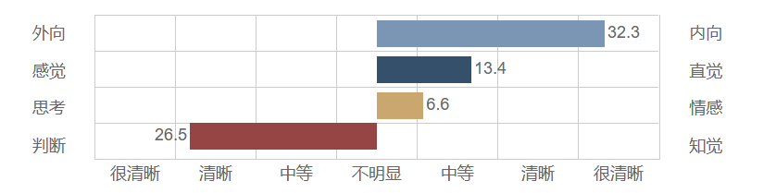

下面是每个维度的简单解释：

|  |  |  |  |
| --- | --- | --- | --- |
| 一、我们与世界相互作用的方式 | | | |
| 外向 | 外向的人更关注自己如何影响外部环境和与人的交往，喜欢聚会、讨论、聊天。 | 内向的人更关注外部环境对自己的影响，注重内心体验，喜欢独立思考，避免成为注意焦点。 | 内向 |
| 二、我们获取信息的主要方式 | | | |
| 感觉 | 感觉的人关注由感官获得的具体信息，关注细节、喜欢使用已知的东西。 | 直觉的人关注事物的整体和发展变化趋势，重视灵感和推理，富于想象和创造。 | 直觉 |
| 三、我们的决策方式 | | | |
| 思考 | 思考的人重视事物之间的逻辑关系，理智、客观、公正，认为原则比人情更重要。 | 情感的人重视自己和他人的感受，富有同情心，认为人情比原则更重要。 | 情感 |
| 四、我们的做事方式 | | | |
| 判断 | 判断的人喜欢计划和控制，希望井然有序，重视结果，尊重时间期限。 | 知觉的人灵活、能适应环境，喜欢宽松自由的生活方式，重视过程，喜欢有多种选择。 | 知觉 |

综合你在四个维度上的倾向，总体来说，你的类型是：

**博爱型——基于博爱的理想，设身处地的关怀他人（INFJ）**  
  
**（1）你的特点:**

* 你有计划、有条理，喜欢遵照固有的模式处理问题，乐于探求独特的方式以获得有意义的成长和发展。
* 你通过认同和赞扬与别人进行沟通，具有很强的说服力，你可以成为伟大的领导者。你的贡献被人尊敬和推崇。他人能随时体会到你的善良和体贴，但不太了解你，因为你总是做的含蓄和复杂。事实上你是非常重感情，忠于自我价值观，有强烈的愿望为大家做贡献，有时候你也很紧张和敏感，但表现的深藏不露；你倾向于拥有小范围的而深长久远的友谊。
* 你喜欢独处，性格复杂，有深度，是独立的思考者。你忠诚、有责任心，喜欢解决问题，通常在认真思考之后行动。
* 你在同一时间内只专注一件事情，你独具洞察力，相信灵感，努力寻求生活的意义和事件的内在联系。
* 你有坚定的原则，就算被别人怀疑，也相信自己的想法和决定，依靠坚韧不拔取得成功。

**（2）生活中的你：**

* 你信奉有爱就有这个世界。
* 你在社交场合会感到不太自如。
* 你的衣着倾向于保守，很少会穿戴浮华，一些时候是因为你节俭朴素，也有时候你会觉得昂贵的服装与其说是需要，还不如说是一种奢侈。
* 你在人际交往中并不活跃，喜欢一对一的关系，通常是很好的倾听者，能够让人觉得踏实和有情有义。

**（3）优势:**

* 你诚实正直，与别人感情交融，能预见别人的需要，对别人真正关心，愿意帮助别人成长和发展。
* 你坚决果断，有说服力的领导，从而鼓励着人们重视你的想法，有高度的组织能力。
* 你能透视看到事情发展的宏观图像以及意识与行动间未来的潜在联系。有理解复杂概念的能力。有创造力，能提出独树一帜的解决问题的办法。
* 你很独立，有很强的个人信念。对于那些你认为很重要的项目专注且执着，对自己信仰的事业尽职尽责。有做出成绩、不达目的不罢休的干劲。

**（4）岗位特质:**

* 工作性质符合你的个人价值观和信念，能让你在人格上和职业上都保持诚实正直的品质。
* 工作环境友好、没有紧张的关系，你的努力能得到别人的精神支持，想法能得到重视。
* 工作中最好能提供创立新颖的观点和方法的空间，有计划的解决工作中出现的各种问题。
* 工作方式上最好能一对一的开展工作，实施自己的想法，为别人的提供帮助或服务，促进别人的成长和发展。
* 工作中能够独立的工作，自由的表达自己，并自主安排自己的时间及环境，对自己的工作进程和工作成果有极大的支配权
* 工作内容能让你提供一种你所信仰并且为之自豪的产品或服务

**（5）不足和改进：**

* 你的完美和固执，不够灵活，思维单一，有时过分的专心致志，结果可能导致死板，易走极端，易于仓促下判断，一旦决定后，拒绝改变和重新审视。尤其是遇到和自己价值观冲突的事情时，会有抵制的心态以至于变的没有远见。因此需要有开放和变化的心态，能够接受不同的观点和不同的做事方式。
* 你专注的追求一个理想，不会听取别人的客观意见，认为自己的地位是不容置疑的。同时也很敏感，非常关注个人的感受和他人的反应，对任何批评都很介意，甚至会视为人身攻击。在管理下属的时候，对你来讲，很难拉下面子客观、直接地训诫下属。因此你需要客观的认识自己和周围的人际关系，学会自我鼓励和激励，积极地和他人一起检讨自己，更客观对待自己的不足和进步，学会培养坚决果断的风格，更好的促进事情向正面转化。
* 你总是探寻事情的意义和价值，过于专注各种想法，交流方式可能太复杂，或很难把复杂的想法简明地表达出来，令他人不易理解。在别人看来你显得不切实际，而且经常会忽视一些常规的细节。对计划的可行性有不切实际的倾向。因此你需要留意周围的情况，并学会运用已被证实的信息，对于要做完一件事要花多少时间心中要有数。这样可以帮助你更好的在现实世界中发挥你的创造性思维。

**（6）成功秘诀：**

* 注意事情的细节和现实情况
* 开放、灵活一点
* 理智、客观的看待周围的人和事

1. **能力**

（1）我认为我**最擅长**的5项技能：

**积极学习** ： 学习新知识，并能很快运用新知识

**科学思维** ： 利用科学的规则和方法（比如对比、分类、演绎、归纳等）解决问题

**批判性思考** ： 解决问题时，运用逻辑分析和推理，鉴别不同解决方案、结论或方法的优劣

**积极倾听** ： 注意倾听他人说话，充分理解要点，适当提问，不随意打断

**时间管理** ： 有效安排并管理自己的时间和他人的时间

（2）我认为我**最薄弱**的3项技能：

**人员管理** ： 激励、促进和指导他人的工作，以及确定最佳工作人选

**服务他人**： 想方设法地给他人帮助和服务

**人际适应** ： 根据他人的表现，来调整自己的行为和表现

1. **价值观**

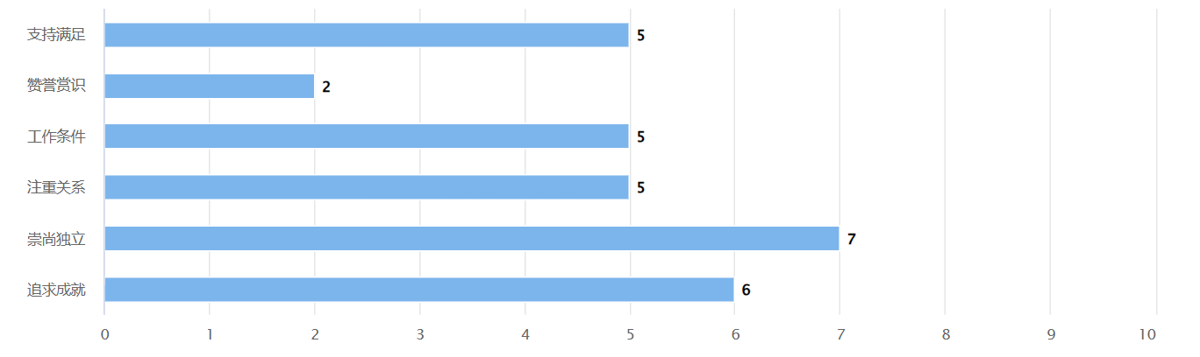

最突出的职业价值观是**崇尚独立、追求成就**。

（1）崇尚独立：你是一个期望在工作中能够独立工作、独立决策，而且能够表现出自己的创新，发挥自己的责任感、自主性的人。而且你能够以自我监督的形式使自己的工作按照自己的计划顺利进行

把“崇尚独立”视为自己重要的职业价值观的你，希望自己的工作：

* 具有不确定性，在这种不确定性中可以充分发挥自己的创造力；
* 有比较自由的空间，能够尝试使用自己的新想法；
* 具有较多的自由，可以自己安排工作的步骤与进度；
* 工作范畴内的事务自己可以较自由地决策；
* 是项目制，从而拥有充分的工作支配权。

（2）追求成就：希望获得的工作，是能够看到及时的成果展现，并体验到可能的成就体验。即工作的追求是一种自我实现，而并非外在特质利益的满足

把“追求成就”视为自己重要的职业价值观的你，希望在工作中：

* 能够比较充分地展示自己的独特之处；
* 能够充分感受自己完成任务后的成就体验；
* 能够提供自我提升与发展的空间与机会；
* 通过自己的努力付出，得到应有的成果。

下面几个价值观相对而言不是你最大的工作动力来源，但是了解它们对你更好的认识自己和职业有很大的帮助：

（1）支持满足：期望在职业中，获得管理层的支持，比如获得充分的培训机会，能够在单位的规定范畴内获得应有的待遇

（2）工作条件：你非常希望获得有充分保障的工作(包括拥有良好的工作条件)，比如能够在一个比较安全和舒适的环境中工作，能够获得应有的报酬，能够有自主决断的可能性等。而且还希望工作具有多样性，能够在工作的范围内做不同的事情

（3）注重关系：期望工作的内容是能够给予别人帮助，并希望在这样的职位上同事之间关系融洽，大家都有积极的道德观念和社会服务意识

（4）赞誉赏识：对职业的追求，是能够使自己获得充分的领导力提升机会，并拥有充分的权威，能够对他人的工作提供指导，并且这个职位是富有社会声望的

1. **学习风格**

根据测评结果，你在四种学习风格上的表现如下表：

| 分值 | | 等级 | 描述 |
| --- | --- | --- | --- |
| 行动型 | 3.5 | D | 低偏好 |
| 反省型 | 8.5 | A | 非常强烈的偏好 |
| 理论型 | 7.5 | B | 强烈偏好 |
| 实际型 | 4.5 | D | 低偏好 |

为了更好的方便你的理解，我们将你的结果放置在坐标图上如下：

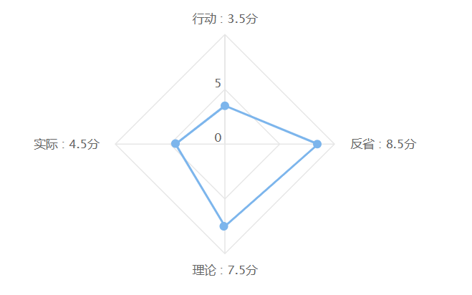

你在反省型上得分最高，属于**反省型**的学习者。

（1）反省型学习者在下列活动中学习效果最佳：

* 要求或鼓励进行观察和思考。
* 不要求或允许非直接碰撞的学习方式，比如在一旁倾听、观察。
* 事前有时间准备，比如在行动前思考，在发表观点前综合别人的意见，有机会事先阅读介绍背景情况的简要资料等等。
* 能够进行艰苦的研究，调查、汇总信息、探索真相。
* 有机会能复习和回顾经过和所学到的东西。
* 要求提交谨慎思考过的分析和报告。
* 平等地与他人交流，没有事先约定和没有结构化学习经验的束缚。
* 在没有压力及紧张期限的情况下思考，得出结论。

（2）反省型学习者在下列活动中学习效果最差，也许会反对这些活动：

* 被迫抛头露面，充当组织者、领导者，或在别人面前角色扮演。
* 卷入一些未经计划而需要马上进行的紧迫情况。在未经提醒的情况下投入某项工作，要求当即立断和即兴想法。
* 提供的数据不足以支持结论。
* 提供的指导死板沉闷。
* 较大的时间压力或在不同的活动之间奔忙，为了出结果而不得不走捷径或做表面文章。

1. **推荐职业**

你的专业类别是：生物科学类

根据专业类别推荐的职业有：动物饲养员管理者、销售经理、市场经理、动物饲养人员、农业工程师、食品学家、植物学家、环保工程师、生物工程师、生物化学家、工程经理、采购经理、环境监察员、建筑工程师、宠物医生、餐饮经理、化学工程师、生产经理、农产品销售代表、动物学家、野生动物保护人员、生物学家

推荐职类来源于：[兴趣、](https://pku.careersky.cn/jixun/Test/Test" \l "/Interest/1" \t "https://pku.careersky.cn/jixun/JobRecommend/_blank)[性格、](https://pku.careersky.cn/jixun/Test/Test" \l "/character/2" \t "https://pku.careersky.cn/jixun/JobRecommend/_blank)[技能、](https://pku.careersky.cn/jixun/Test/Test" \l "/skill/3" \t "https://pku.careersky.cn/jixun/JobRecommend/_blank)[价值观、](https://pku.careersky.cn/jixun/Test/Test" \l "/value/4" \t "https://pku.careersky.cn/jixun/JobRecommend/_blank)生物科学类

（三）主观分析与评价

**成就事件反映出的能力和潜能：**

1. 高中学习生物竞赛并进入国家集训队：我从初一开始学习生物竞赛，直到高二，长达五年时间。比人还高的书、做不完的题、听不完的网课、不断涌现的新的对手，无不考验着我的学习能力和抗压能力。高一时联赛失利，我与省队以一分之差失之交臂，四年的竞赛消磨着我的热情，我曾一度想要逃避，所幸我有一群志同道合的伙伴，我们顶住他人的嘲笑，一起讨论并重新规划学习重点，制定学习计划，并敢于向学校提议，申请停课放手一搏。最终，我终于站上了国赛的领奖台，进入了国家集训队。

专业知识技能：生物学相关专业知识

可迁移技能：整合、激励、理解、建议、行动、联合、分析、学习、安排、记忆、解决问题等

自我管理技能：执著、可靠、有勇气、有进取心、支持他人、勤勉、耐心、自立

1. 为朋友准备生日礼物：我曾经为一位挚友准备生日礼物，原本准备送他一本画册，但无奈精力有限，画技不高。于是经过分析，我果断将目标改为半本，自己通过网络查找素材，学习水彩画法，并向其他会画水彩的朋友请教，从他们的画面中分析画法、自我改进。最终，我在预计的时间完成了半本画册的目标，而他在收到礼物时也十分感动、大受鼓舞。

专业知识技能：水彩绘画

可迁移技能：实现、行动、预测、安排、学习、考虑、训练、收集、绘画、设计、回忆、想象

自我管理技能：有开创性、灵活、有创造性、支持他人、果断、关爱他人、独特

###### 职业认知

（一）就业环境分析

**1.大学生就业**

**（1）大学生就业现状分析**

北京大学2022届生命科学学院毕业生毕业去向：

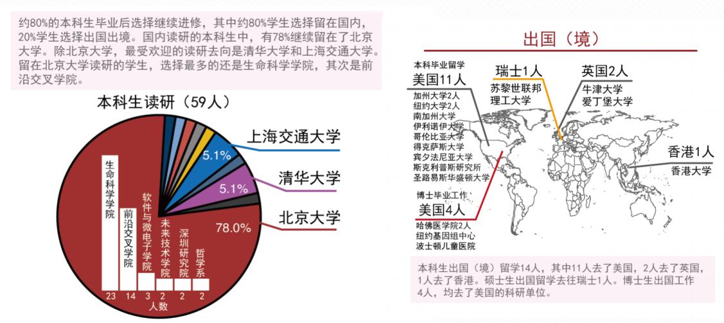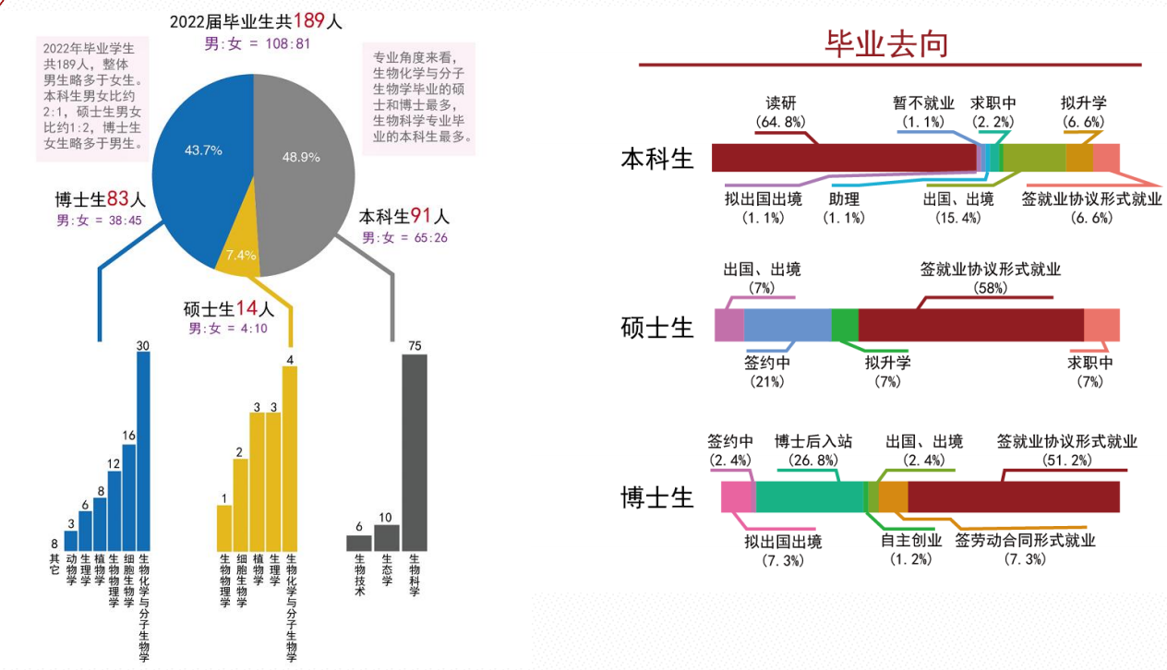

参考智联招聘发布《2022大学生就业力调研报告》，对于大学生就业现状有如下发现：

**> 就业去向**

仅一半毕业生选择单位就业，自由职业、慢就业比例进一步提升

就业压力是选择毕业去向的首因

选择读博的硕士生增多，“考博热”可能正在兴起

双一流院校学生比普本、专科生更爱深造

**> 就业期待**

这届毕业生很务实，已主动降低就业期待

2022届求职毕业生期望月薪6295元，比去年下降约6%

求稳心态有增无减，毕业生对国企热衷度继续上升

今年更多毕业生愿意去小微企业就业

毕业生对IT互联网、房地产行业的热度微降

**> 求职心态与行为**

考研热使得毕业生求职时间延后，约26%毕业生今年3月后才开始求职

找工作最关注薪资待遇，对生活平衡、稳定性的偏好明显提升

74%找工作人群有实习经历，认为实习对求职有帮助

招聘网站为主流求职渠道，视频面试渗透率达64%

超7成毕业生认为可视化求职效率更高

**> 求职进展**

截至4月中旬，46.7%求职毕业生获得Offer，15.4%已签约

国家机关、事业单位对大学生就业吸纳作用提升

硕士生签约率下降，专科生签约率逆势上升

双一流院校就业优势明显，普本毕业生陷就业困境

理工科学生签约率领先，经管类签约进展慢

2022届毕业生平均签约月薪6507元

8成毕业生签约工作与专业对口

名校光环照耀“双一流”求职路，普本、专科生受益于实习经历

1. **大学生求职中存在的问题**
2. 就业心理准备不足：

①自我角色转换不够及时；

②自我认识，自我了解不够准确。

1. 择业过程中的心理素质参差不齐：

①敢于竞争，善于竞争；

②正确对待挫折。

3）职业能力不足，知识结构相对单一：

①没有很好地自我认知，缺乏对自我客观、系统、科学的认识，常出现高估自己能力的现象。

②在选择就业单位的过程中，明显表现出被动和随意性，缺乏科学性和主动性。

③获得职业信息的能力和职业目标的筛选能力还不强，虚荣心和侥幸心理往往使他们改变原有的目标而采取不切实际的从众行为。

4）应聘前对公司了解不够

5）大学生就业后流失率过高

**2.企业招聘**

**（1）企业招聘现状分析**

参考智联招聘2022年生物医药人才需求与发展环境报告

1. 人才供需：生物工程招聘需求增速领先全行业

生物工程招聘需求同比增长141%，医药批发/零售竞争指数最高

专业性医疗类岗位的招聘需求最高，达37.3%

增速领先的两大行业中，销售类岗位需求占比排在前列

北京生物医药/医疗职位占比达11%，位列第一，成都进入三甲

1. 薪酬福利：“钱景”高于全行业平均水平，技术高超更能赚

生物医药“钱景”高于全行业水平，生物工程平均月薪超1.1万元

高技术型岗位平均招聘薪酬更高，医美、牙科及数字化岗位最能赚

7成以上从业者有带薪休假，约15%年终奖10000元以上

职位占比TOP20城市中，南京平均月薪超1.3万元，位列第三

1. 工作环境：与全行业相比，加班更少、内卷不严重

生物医药职场人工作10小时以上及周末加班占比，均低于全行业水平

近8成从业者上下班打卡，远程办公比例高于全行业

市中心及其附近承载过半生物医药从业者，大部分职场人无硬性着装需求

生物医药“内卷”低于全行业水平，80后、70后对内卷感受更明显

1. 职业发展与工作体验：行业认同感强，焦虑度低于全行业

仅2成从业者想转行，占比低于全行业

焦虑情况好于全行业，对公司满意度更高

4成以上从业者对所在行业充满信心，较全行业高出15个百分点

因“专业对口”入行者居多，约8成认为国家政策对行业发展最重要

1. **对大学生的态度和要求**

从业者至少应具备学士学位，然而很多职业要求从业者拥有研究生文凭。要求从业者具备大量技能、知识和工作经验，许多职业要求从业者具备超过五年的工作经验。要求从业者乐于与他人协作，并在工作中表现出和善、合作的态度；能够激发并保持自己对目标的挑战欲，并竭尽全力地完成任务；能够接受批评并冷静、有效地处理巨大压力下的工作；可靠地、有责任感地、值得信赖地履行自己的职责；注重细节。

（二）目标行业

**1.目标行业的确定**

基于各项测评结果及我对自身能力、性格、兴趣和价值观的了解，我将生物科研作为我的目标行业，其中我将植物学研究者作为首选行业。作为反省型的学习者，我擅长进行钻研，从观察到的数据中得出结论，在没有紧张期限的情况下探索和思考。而我的性格不善于和人打交道，而更擅长研究客观的事物。同时，我也对生物学尤其是植物学充满兴趣，对探索自然有强烈的欲望，并且科研所获得的成就往往能让我感到充满成就感。所以，我认为生物科学科研是我的目标行业。

**2.目标行业的了解**

**标杆组织：北京大学生命科学学院**

1. **标杆组织界定标准：**

QS世界大学排名（北大在第12名）、教育部学科评估（A+）、科研成果、硬软件条件

1. **领先原因分析：**

1925年,北京大学生物学系成立，是我国高等院校中最早建立的生物学系之一。1952年全国高等学校院系调整时,北京大学、燕京大学和清华大学三校的生物学系合并,从而北京大学生物学系承载了丰厚的历史底蕴。

北京大学生命科学学院师资力量雄厚,专业方向齐全,是国内综合实力最强的生物科学专业。学院共有教授或研究员79名,其中包括中国科学院院士2名、美国科学院院士3名、千人计划学者6名、青年千人计划学者20名、长江学者计划特聘教授11名、青年长江学者1名、国家杰出青年基金获得者25名、国家优秀青年基金获得者12名、国家973计划及国家重大科学研究计划项目首席科学家10名、国家重点研发计划项目负责人9名、国家级教学名师1名、全国模范教师1名。

学院现有科研实验室70多个,研究领域涉及生物化学与分子生物学、植物生物学、动物生物学、生理学、生物物理学、神经生物学、细胞生物学、发育生物学、生物信息学、演化生物学、保护生物学等。建有蛋白质与植物基因研究国家重点实验室、膜生物学国家重点实验室、细胞增殖与分化教育部重点实验室。学院还被评为教育部 “国家理科生物学人才培养基地”和 “国家生命科学与技术人才培养基地”。

学院十分重视教学改革,采取 “小班授课” “本科生强化挑战班” “模块式教学计划”等一系列举措,取得了卓越的改革成效。从2019年起,结合国家拔尖学生培养计划2.0的实施,学院将按照教育部和学校部署,试行书院制人才培养模式,建立与世界一流大学相称的专业领军人才培养体系。

学院与国内外各兄弟院校、研究单位乃至跨国企业的交流和合作也日渐扩展和深入。北京大学与清华大学、北京生命科学研究院联合培养生物学博士研究生项目 (PTN)的开展,跨学科、跨院校的生命科学联合中心成立,北京大学IDG 麦戈文脑科学研究所的成立,与拜耳医药保健有限公司签署全面战略合作协议等,都将在优化育人环境、改善育人条件、促进人才成长等方面发挥积极作用。同时,北京大学生命科学学院积极推行多元化跨学科人才培养,支持学生在大量社会和科研实践中学习、成长。

（三）职业与岗位

**1.职业简介与工作内容**

（1）职业简介

植物学研究者，研究农作物的种植、生产和害虫控制的专业人士，通常由植物学专业毕业的研究生或者博士生发展而来。植物学研究者研究的主要分支有植物形态学、植物分类学、植物解剖学、植物生态学、植物生理学、植物胚胎学等。植物学研究者致力于在植物学领域学术研究，其研究工作对中国建设人与自然界和谐发展的和谐社会以及保护生物多样性的工作有着非常重要的社会现实意义。

（2）工作内容

1）研究植物的形态和结构，植物细胞、植物解剖(专注于内部结构)、植物组织(关心特殊种类细胞的性质)、植物胚胎等。

2）研究确定种植、培养并且收获园艺产品的最好的方法。

3）研究各种各样的气候和土壤条件对庄稼生产的影响，培育高产庄稼品种。

4）研究有害杂草，庄稼疾病和昆虫害虫的防治方法。

5）测量生态环境中植物的毒性，测量毒性对自然的影响。

6）开发当地植物资源，研究植物的引种驯化。

7）撰写报告、科技论文或者杂志文章，传播植物学相应知识，担任各种相关的学会会员和专业学术期刊的审稿人。

8）担任植物园的园艺品种种植、培养的咨询顾问工作。

9）开展植物学和园林学相关讲座，普及植物学相关知识。

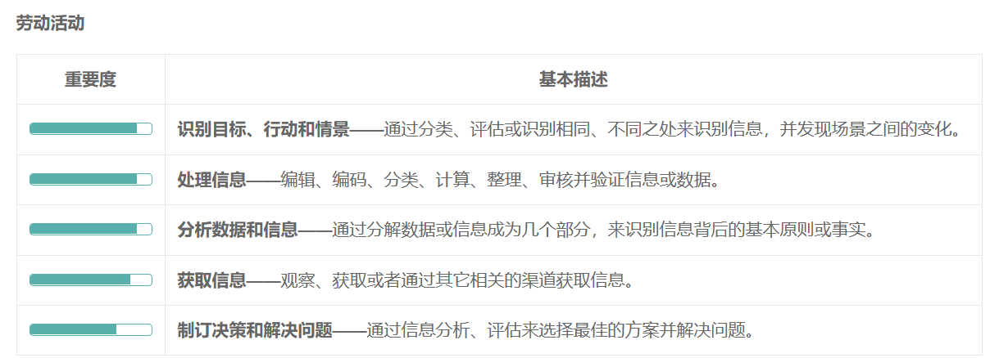

**2.职业发展和前景**

（1）社会需求

我国是一个注重科学的国家，植物学研究领域的扩大注定了对植物学研究者的需求增大。

（2）职业晋升

作为科学研究者，发展的路径通常分为两个方向。一个是学术的方向，植物科学专业毕业的学生在积累可一定的专业知识和研究经验以后，可以在大学或科研机构获得职位，成为植物科学研究者。继续在其所擅长的专业方向深入研究，获得相应的研究成果并发表专业的学术文章，即可获得学术界的和社会的认可。植物科学研究者还通常会兼职担任各种相关的学会会员和专业学术期刊的审稿人等。另外一个发展方向就是成为大学或科研机构的管理人员。除此之外，很多植物科学研究者还会成为植物科学应用机构如林场、新型植物研发公司等的技术顾问。

**3.人员素质要求**

（1）教育背景

植物科学相关的硕士以上学历

（2）入行经验

研究过程中与不同国家之间的学术交流的经历

（3）核心课程

生物、植物、林业学、实验学等相关课程

（4）培训及认证

无相关培训及认证

（5）知识

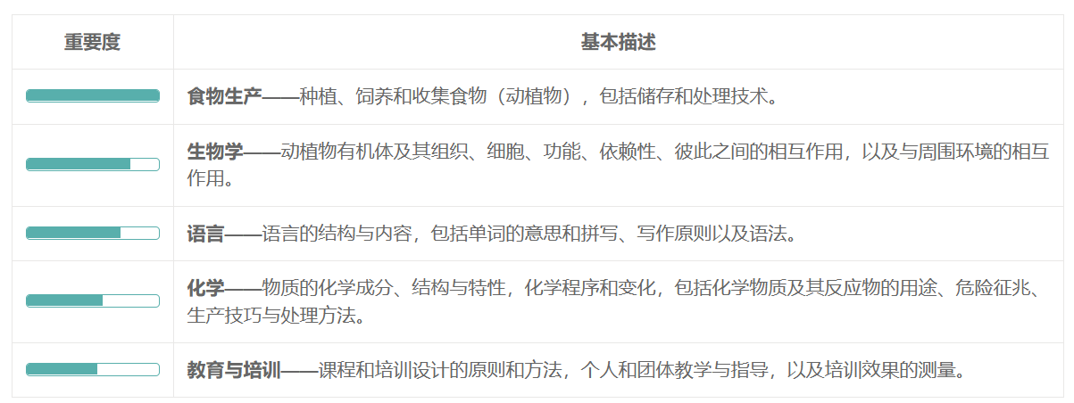

1. 能力

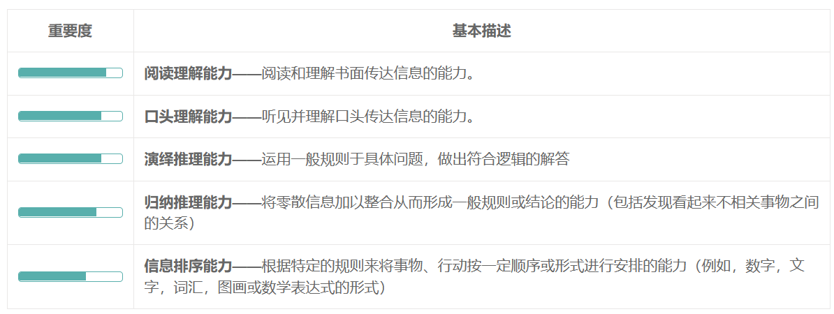

**4.岗位报酬**

**（1）工薪福利**

植物学研究者从事科学研究其研究经费来自国家、地方和单位的科研基金或专项拨款。自教育系统推出教育系统推出特聘教授与普涨工资制度以来，从事科学研究的学制待遇已经明显改善。植物学研究者可在大学或科研机构从事教学和科学研究工作。从事一般教学的教授年薪是7万元左右，而有科研项目的教授年薪可达50万至60万。

**（2）工作环境**

与其他职业不同的是，科学研究工作者的工作时间具有明显的机动性，不像一般职业那样有固定的上下班时间；科学研究者多把可以自由支配的时间用于学习，而一般人则把它用于文体或者社交活动。

植物学需要研究植物在自然状态下的生长情况和环境条件，以及样品种类，因此需要在各地进行野外考察。这需要从业者拥有强健的体魄，和面对恶劣工作环境的准备。

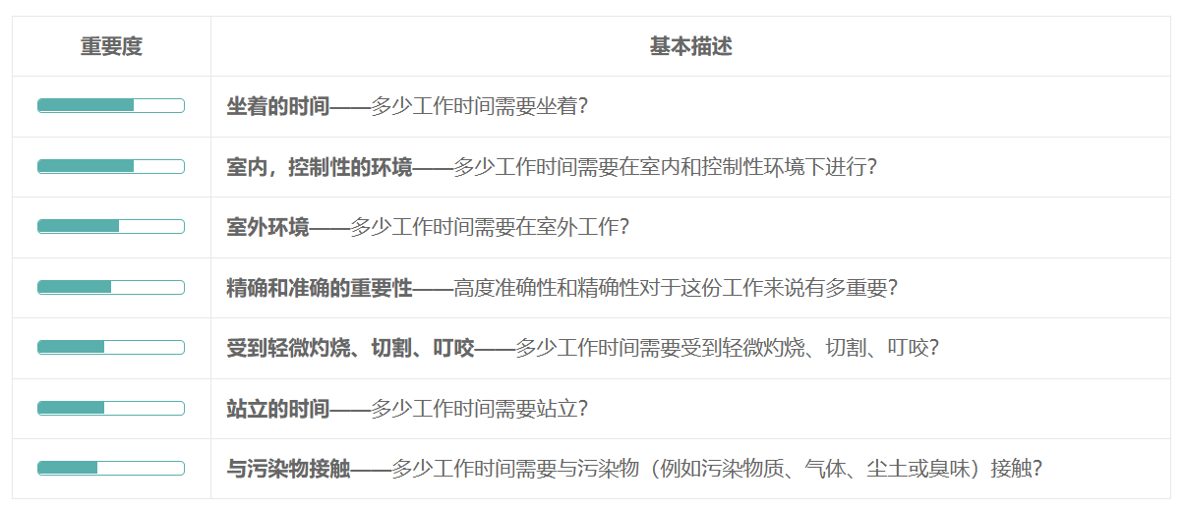

###### **决策与行动**

1. 职业目标确定

**决策工具——生涯平衡单**

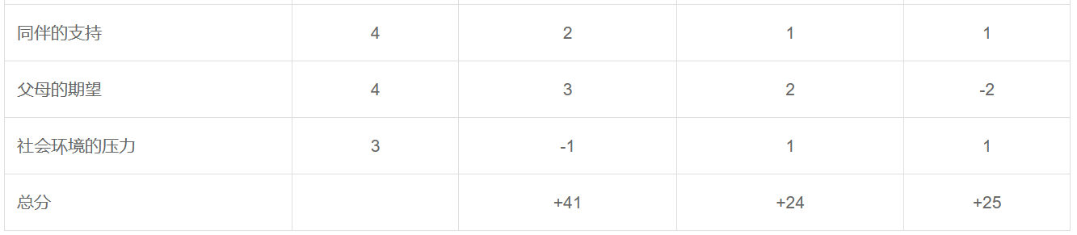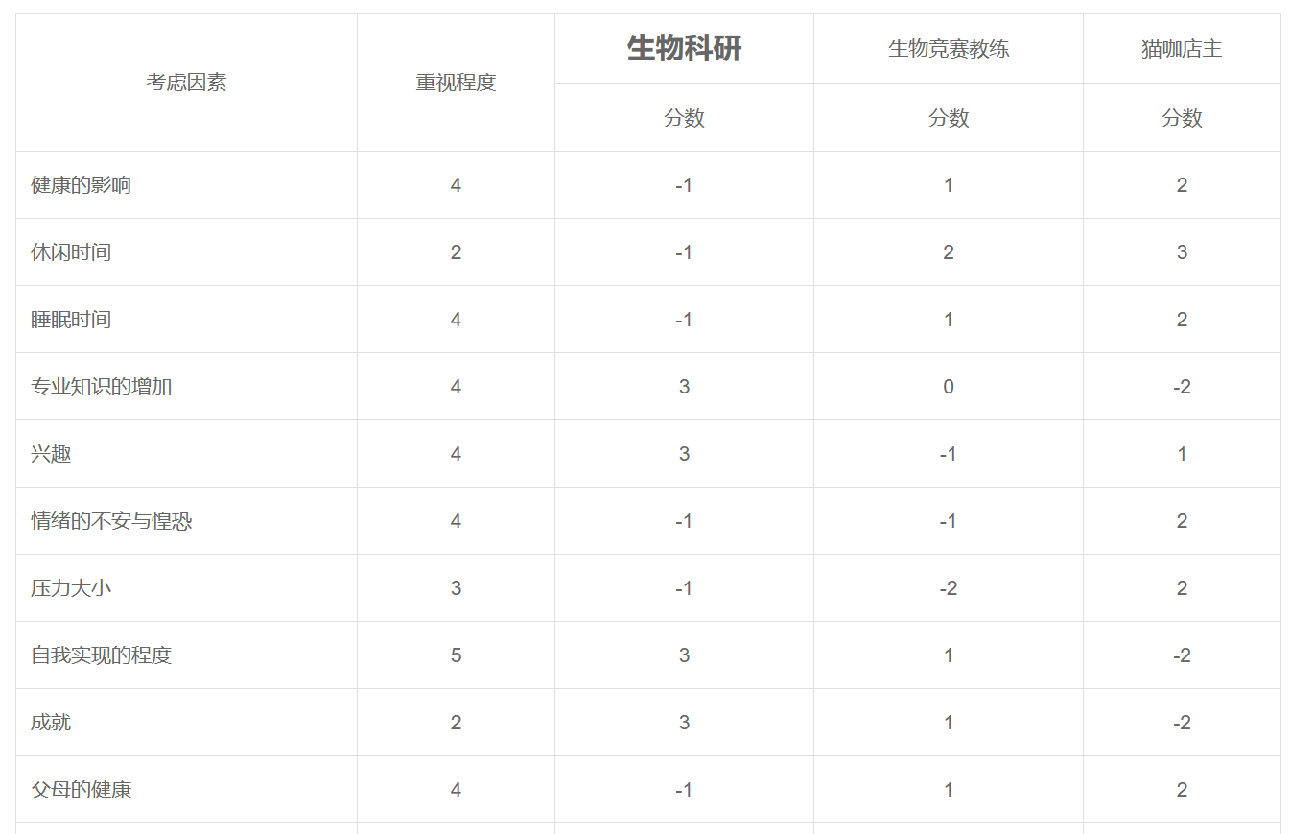

1. 规划与执行方案

仅代表目前简略想法，具体方案将随时间和具体环境变化而改变。

以成为生物科研人员为靶向，我需要具备丰富的生物学知识，扎实的数学、物理、化学基础，较高的英语水平，较好的身体素质，较好的心理素质等。故做出以下简略方案。

1. 生物学知识：

在预科和本科期间努力学习生物学知识，并获得A或B的分数（时间：预科及本科期间）

进入合适的实验室，跟随导师及师兄师姐做实验，培养科研能力（时间：大二）

积极参加绿协活动，了解更多植物和物候相关知识（时间：预科及本科期间）

1. 数学、物理、化学、计算机基础：

在本科期间学习（时间：大一、大二）

1. 英语：

争取在大二之前考过英语四六级，并取得较好的水平，以后注意保持英语水平

阅读英文文献（时间：预科及本科期间及以后）

阅读优秀的英文生物学教材，提升专业英语水平（推荐书目：《Lehninger Principles of Biochemistry》）（时间：暑假及大一秋季）

1. 身体素质：

无特殊情况坚持参加车协晚训，外出拉练等（时间：本科期间）

认真完成85km的任务（时间：本科期间）

在研究生期间，我将继续提升科研能力，确定以后长期的科研大方向。我将考虑读博士，继续跟随导师研究。之后进入研究所工作。

（三）决策质量评估

• 是否使用一系列的方法（4种以上）来找出多种可能的职业选择（10个以上）？

是。

• 是否已经仔细探索和研究了缩减后列表上的职业选择（3个或更多），包括它们所体现的

价值观以及它们所要求的技能？

是。

• 是否对每种职业的正面或负面后果进行了仔细的考虑和衡量？

是。

• 是否广泛收集了新的信息来帮助自己评价和衡量各种职业选择

是。

• 是否实施求实地将职业选择的新信息或专家意见考虑在内，哪怕这些信息或意见并不支

持你所倾向的职业？

是。

• 在做出最后决定之前，你是否重新审视了职业的正面和负面后果，包括那些你认为自己

恐怕不能接受的职业？

是。

• 是否已做出详细的计划来实施自己的首要职业选择（比如获得必要的教育，求职）？

是。

• 是否还有另外的计划，在你第一位选择涉及的风险太大时用一个新的职业目标来替代？

是。

我曾经质疑进行职业生涯规划是否重要。首先，它是重要的，它可以澄清我的迷思，帮助我面对可能出现的变故，帮助我保持初心，指导未来人生。但同时，它也是不重要的，人生或许本是一场持续失控的旅程，有着无数的变化与挑战，若过于看重生涯规划，可能使我们在应对计划外的事情时焦虑、不知所措。我想，或许可以让这两种想法在脑海中共存。

在进行生涯人物访谈时，我们的访谈对象也对此提出了他的看法，他认为不要过早的局限自己是非常重要的，人是有很多可能性的，人的想法是会随时间发生变化的。在大学里训练出来的基本能力，比如说学习能力、分析解决问题的能力、逻辑思维能力等能让我们做什么都能够做得很好，即便现在没有良好的人生规划也没有关系，不必为此担忧。选择是非常重要的，要选择好的、前沿的、适合自己的方向，滚动调整自己的人生规划，随环境自我改变，自我调整，正确选择，寻找到适合自己的路。同时要不断发现自己的优势，打造自己的核心竞争力，利用好学校优秀的环境锻炼自己，把自己的优势发挥到极致。

或许正如他所说，找到适合自己的方向并为之努力，但保持自己选择的多样性，相信自己的能力与可能性，滚动调整自己的生涯规划，便能够更好的指导我们的未来。